成都外国语学校2017-2018高2017级（高一）下期半期考试
数学试题（理科）
满分：150分， 时间：120分钟
命题人:全鑫 审题人:全鑫
一、选择题：本大题共12小题，每小题5分，在每小题给出的四个选项中，只有一项是符合题目要求的.
1.如果,那么下列不等式成立的是（ ）
A． B． C． D．
2. 若等比数列的前n项和,则等于 ( )
A.3 B.2 C. D.
3. 计算= ( )
（A） （B） （C） （D）
4.设△ABC的内角A, B, C所对的边分别为, b, c, 若, 则△ABC的形状为( )
A 锐角三角形 B 直角三角形 C 钝角三角形 D 不确定
5. 在等比数列$\left\{a_{n}\right\}$中，若和是函数的两个零点，则的值为（ ）
A．$±5\sqrt{5}$ B．$5\sqrt{5}$ C． $−5\sqrt{5}$ D．$\text{25}$
6.已知一元二次不等式的解集为,则的解集为（ ）
A． B． C． D．
7.已知某等比数列前12项的和为21，前18项的和为49，则该等比数列前6项的和为 （ ）
A、7或63 B、9 C、63 D、7
8. 已知正项数列单调递增，则使得都成立的取值范围为( )
A. B. C. D.
9. 在中，，BC边上的高等于,则 （ ）
（A） （B） （C） （D）

10. 已知的一个内角为，并且三边的长构成一个公差为4的等差数列，则的面积为（ ）
A. 15 B. C. 14 D.
11. 数列满足，且，记为数列的前项和，则 ( )
A. B. C. D.
12. 已知数列中的前项和为，对任意，，且恒成立，则实数的取值范围是（ ）
A． B． C． D．

第Ⅱ卷
二、填空题：本大概题共4小题，每小题5分。
13．在等差数列中,，公差为，前项和为，当且仅当时，取最大值,则的取值范围是 ．
14．对于正项数列，定义为的“光”值，现知某数列的“光”值为，则数列的通项公式为 ．
15．在中，角、、所对的边分别为、、，且，当取最大值时，角的值为 ．
16.已知是锐角三角形的外接圆的圆心，且若，则 .

三、解答题：解答应写出文字说明过程或演算步骤
17.（本小题满分10分）已知为等差数列，前n项和为，是首项为2的等比数列，且公比大于0，,，.
（Ⅰ）求和的通项公式；
（Ⅱ）记数列，求的前n项和.

18．（本小题满分12分）
（I）设，其中，
求的值；
（II）若，，求的值

19．（本小题满分12分）已知的面积为，且.
（I）求；
（Ⅱ）若点为边上一点，且与的面积之比为1:3.
①证明：；②求内切圆的半径.

20. （本小题满分12分）设数列的前n项和为S_{n}，满足$2S_{n}=a_{n+1}−2^{n+1}+1$，
n∈N﹡,且成等差数列．
（I）求的值；
（Ⅱ）求数列的通项公式；
（III）证明：对一切正整数n，有.
21. （本小题满分12分）
设的内角，，的对边分别为，，，，且为钝角.
（I）证明：； （II）求的取值范围.

22. （本小题满分12分）
已知数列中，，，记为的前项的和．
（I）设，证明：数列是等比数列；
（Ⅱ）求；
（III）不等式对于一切恒成立，
求实数的最大值.

成都外国语学校高2017级（高一）下期半期考试
数学试题（理科）参考答案
一、选择题：1-5，DCABB 6-10, CDDCB 11-12, CA
12.【答案】A【解析】由有, 当时,,求得,当时,,化简得,当,,所以,当,,所以,因为恒成立,所以当当,,即,当,,,综上两种情况,有.
二、填空题：13. 14. 15. 16.
三、解答题：
17.解：（I）设等差数列的公差为，等比数列的公比为.
由已知，得，而，所以.
又因为，解得.所以，.
由，可得 ①.
由，可得 ②，
联立①②，解得，，由此可得.
所以，数列的通项公式为，数列的通项公式为.
（2）分组求和：
18.解： （1）；（2）
19. 解：（1）∵的面积为，∴，
∴．．．．．3分
由余弦定理得，∴，．．．．．．．．．．．．．5分
∴由余弦定理得．．．．．．．．．．．．．．．．．．．．．．6分
（2）①∵与的面积之比为，∴，．．．．．8分
由余弦定理得，．．．．．．．．．．．．．．．．．．．．．．9分
∴，∴即．．．．．．．．．．．．．．．．．．．．．10分
②（法一）在中，．．．．．．．．．．．．．．．12分
（法二）设的周长为，由得．．．．．．．．．．．．12分
20.解：
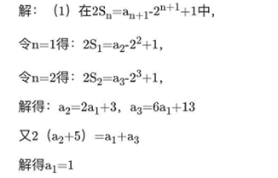
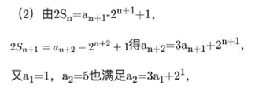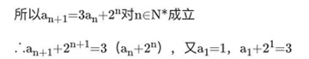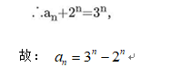
(3) ，
①当时，左边=1<；
②当时，左边=；
③当时，左边<.
综上：对一切正整数n，有.
21.解：
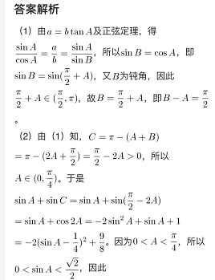
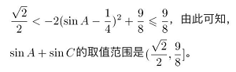

22.解：
. 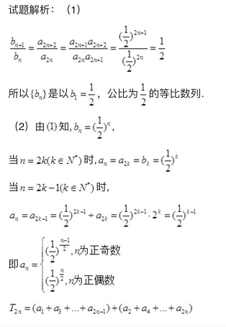
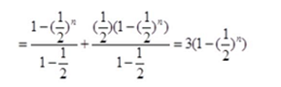
（3）因为与（1）和（2）结论有：
所以：
由双勾函数与正弦函数易得当时，有最小值.
所以，

